磁场单元测试题
一、选择题（3.4多选，每题5分）
1．下列说法中正确的是( )
A．只有磁铁周围才有磁场
B．电荷的周围一定有电场和磁场
C．永久磁铁的磁场与电流周围的磁场是两种不同的磁场
D．电流能产生磁场说明电和磁是有联系的
2.根据磁感应强度的定义式B＝，下列说法中正确的是( )
A．在磁场中某确定位置，B与F成正比，与I、L的乘积成反比
B．一小段通电直导线在空间某处受磁场力F＝0，那么该处的B一定为零
C．磁场中某处B的方向跟电流在该处受磁场力F的方向相同
D．一小段通电直导线放在B为零的位置，那么它受到的磁场力F也一定为零
3．关于磁感应强度的方向和电场强度的方向，下列说法正确的是( )
A．电场强度的方向与电荷所受电场力的方向相同
B．电场强度的方向与正电荷所受电场力的方向相同
C．磁感应强度的方向与小磁针N极所受磁场力的方向相同
D．磁感应强度的方向与小磁针在该处的指向相同
4．关于磁感线的性质和概念，下面的说法正确的是( )
A．磁感线上各点的切线方向就是各点的磁感应强度的方向
B．磁场中任意两条磁感线均不相交
C．铁屑在磁场中的分布曲线就是磁感线
D．磁感线总是从磁体的N极指向S极
5．当接通电源后，小磁针A的指向如图3所示，则( )
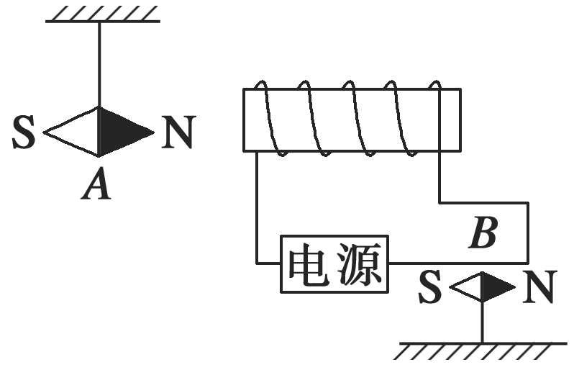
图3
A．小磁针B的N极向纸外转
B．小磁针B的N极向纸里转
C．小磁针B不转动
D．因电流未标出，所以无法判断小磁针B如何转动
6.把一小段通电直导线放入磁场中，导线受到安培力的作用，关于安培力的方向，下列说法中正确的是( )
A．安培力的方向一定跟磁感应强度的方向相同
B．安培力的方向一定跟磁感应强度的方向垂直，但不一定跟电流方向垂直
C．安培力的方向一定跟电流方向垂直，但不一定跟磁感应强度方向垂直
D．安培力的方向既跟磁感应强度方向垂直，又跟电流方向垂直

7.如图5所示，把一重力不计的通电直导线水平放在蹄形磁铁磁极的正上方，导线可以自由转动，当导线通入图示方向电流I时，导线的运动情况是(从上往下看)( )

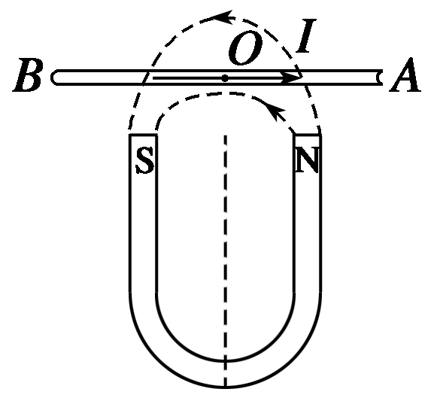
图5
A．顺时针方向转动，同时下降
B．顺时针方向转动，同时上升
C．逆时针方向转动，同时下降
D．逆时针方向转动，同时上升
8．在以下几幅图中，洛伦兹力的方向判断不正确的是( )
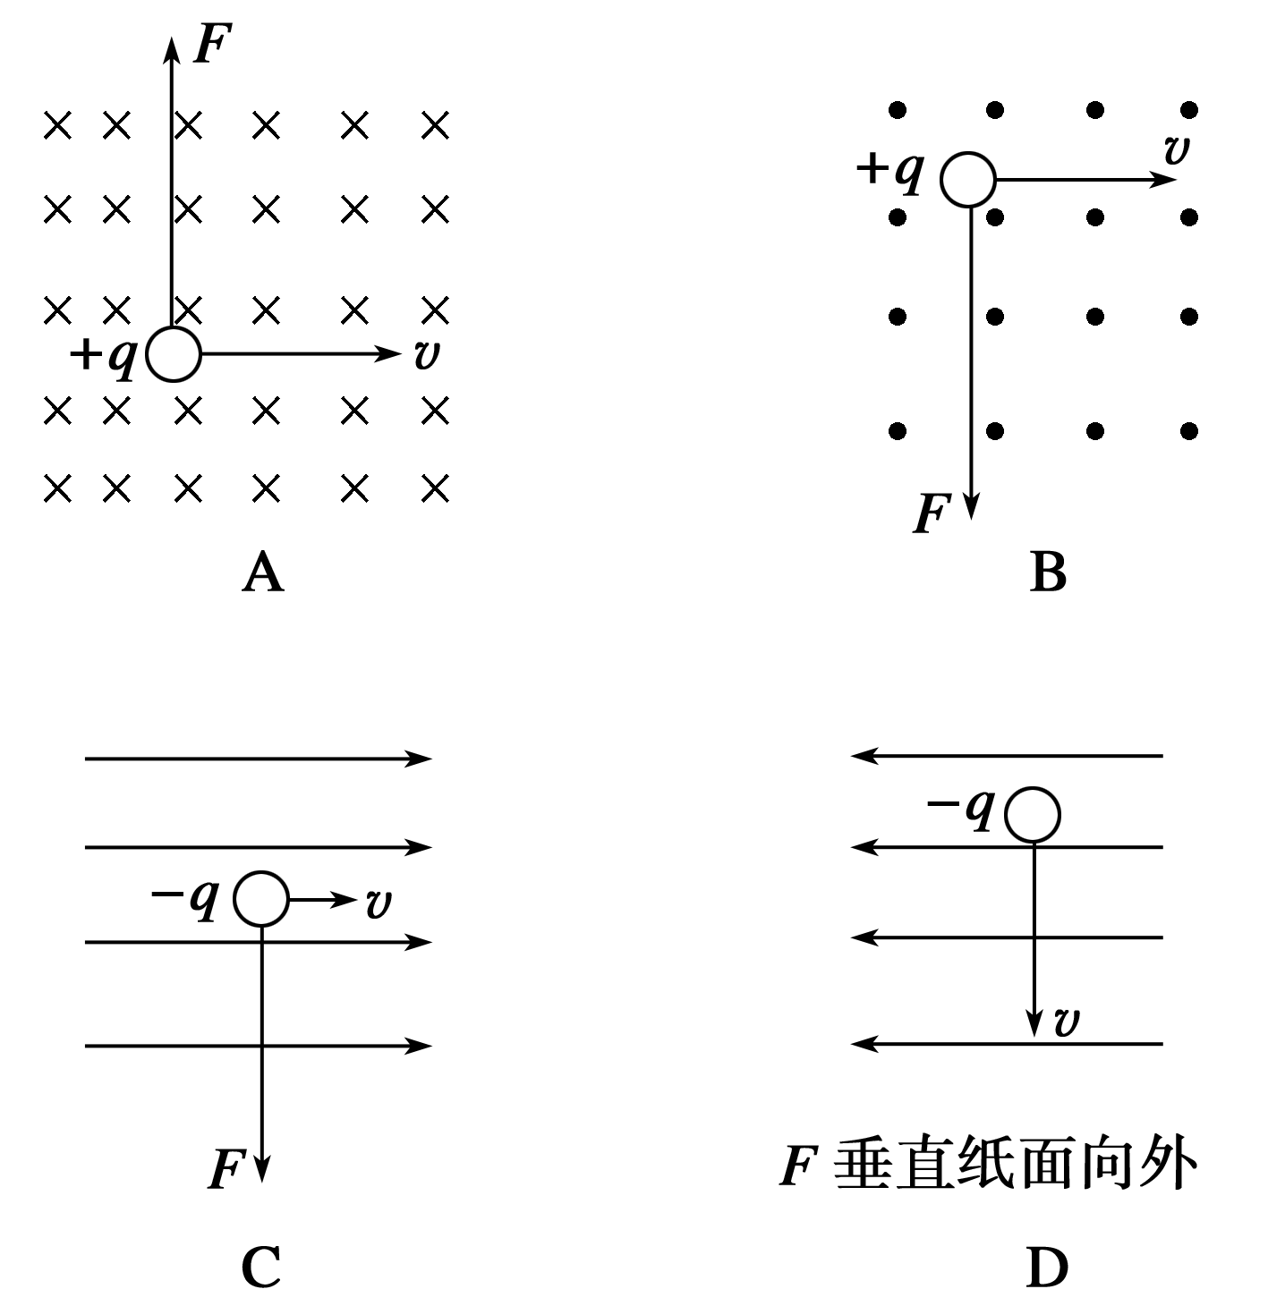
9.有关洛伦兹力和安培力的描述，下列说法中正确的是( )
A．通电直导线在匀强磁场中一定受到安培力的作用
B．安培力是大量运动电荷所受洛伦兹力的宏观表现
C．带电粒子在匀强磁场中运动受到的洛伦兹力做正功
D．通电直导线在磁场中受到的安培力方向与磁场方向平行
10．两个粒子，带电量相等，在同一匀强磁场中只受洛伦兹力而做匀速圆周运动( )
A．若速率相等，则半径必相等
B．若质量相等，则周期必相等
C．若动能相等，则周期必相等
D．若质量相等，则半径必相等
二、填空题（11-13每空2分，共20分）
11．将长度为20 cm，通有0.1 A电流的直导线放入一匀强磁场中，电流与磁场的方向如图1所示，已知磁感应强度大小为1 T，试求出下列各图中导线所受安培力的大小和方向
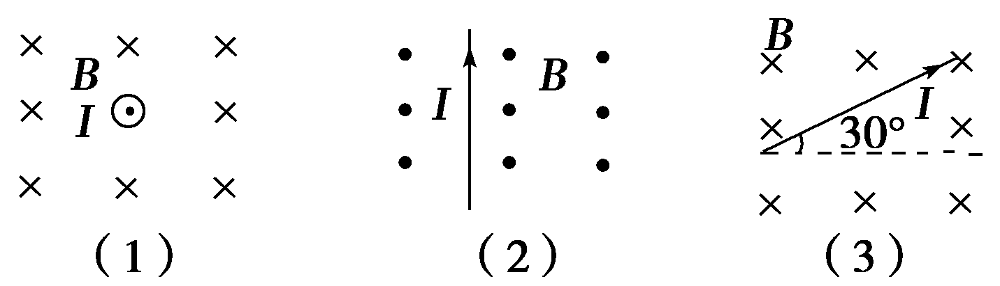
图1
(1) (2) (3)

12.如图2所示，匀强磁场的磁感应强度为B，带电粒子的速率为v，带电荷量为q，求各带电粒子所受洛伦兹力的大小和方向．
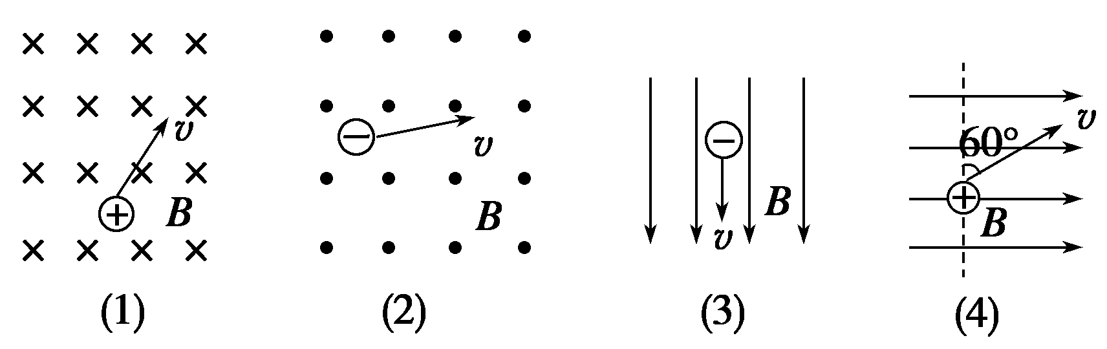
图2
(1) (2) (3) (4)
13.垂直射入匀强磁场的带电粒子，在匀强磁场中做匀速圆周运动．洛伦兹力充当 即Bqv＝m，所以r＝ ，由v＝，得知T＝
三、计算题（共4题，每题10分，共40分）
14.质量为m的导体棒MN静止于宽度为L的水平导轨上，通过MN的电流为I，匀强磁场的磁感应强度为B，方向与导轨平面成θ角斜向下，如图7所示，求MN所受的支持力和摩擦力的大小．
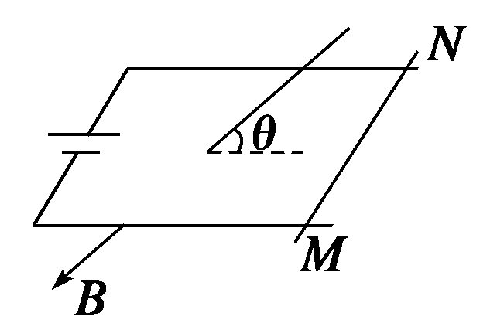
图7
15.如图8所示,在与水平方向夹角为60°的光滑金属导轨间有一电源,在相距1 m的平行导轨上放一质量为m=0.3 kg的金属棒ab,通以从b→a,I=3 A的电流,磁场方向坚直向上,这时金属棒恰好静止。求：(1)匀强磁场磁感应强度的大小；(2)ab棒对导轨的压力．(g＝10 m/s²)
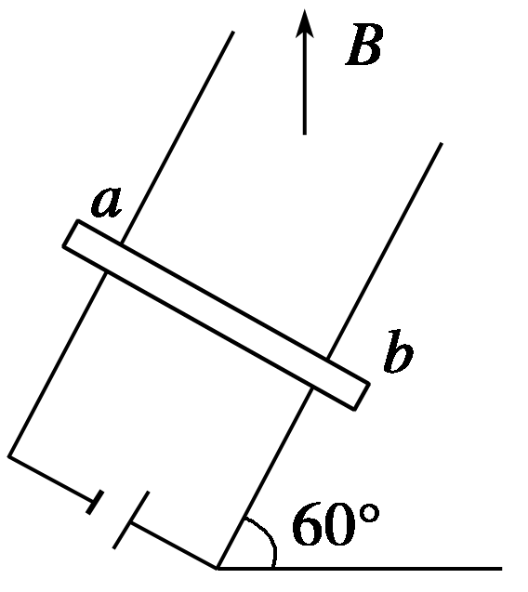
图8

16．回旋加速器D形盒中央为质子流，D形盒的交流电压为U，静止质子经电场加速后，进入D形盒，其最大轨道半径为R，磁场的磁感应强度为B，质子质量为m.求：
(1)质子最初进入D形盒的动能多大；
(2)质子经回旋加速器最后得到的动能多大；

17. 如图14所示，在x轴上方有磁感应强度大小为B，方向垂直纸面向里的匀强磁场．x轴下方有磁感应强度大小为B/2，方向垂直纸面向外的匀强磁场．一质量为m、电荷量为－q的带电粒子(不计重力)，从x轴上O点以速度v₀垂直x轴向上射出．求：
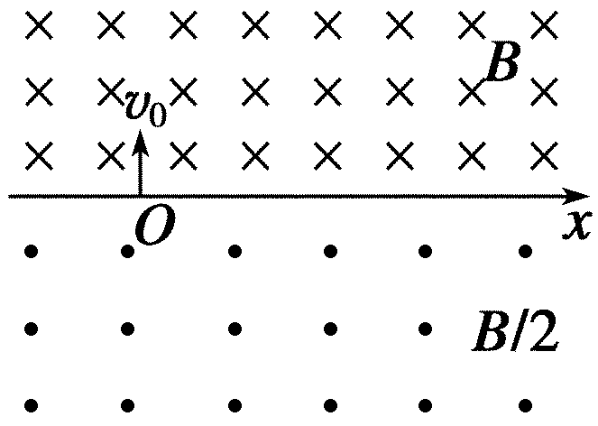
图14
(1)射出之后经多长时间粒子第二次到达x轴？
(2)粒子第二次到达x轴时离O点的距离．

